本网-综合资讯

广元市剑阁县：军旅建功传佳音 国防教育入人心

近日，剑阁县退役军人事务局联合剑阁县人民武装部在剑门关实验学校开展为立功受奖军人家庭送喜报暨全民国防教育活动。剑门关实验学校教师杜江南作为受奖家属和学校师生一起见证了尊重关爱功臣模范的重要时刻，在场师生体验了一堂生动的国防教育课。
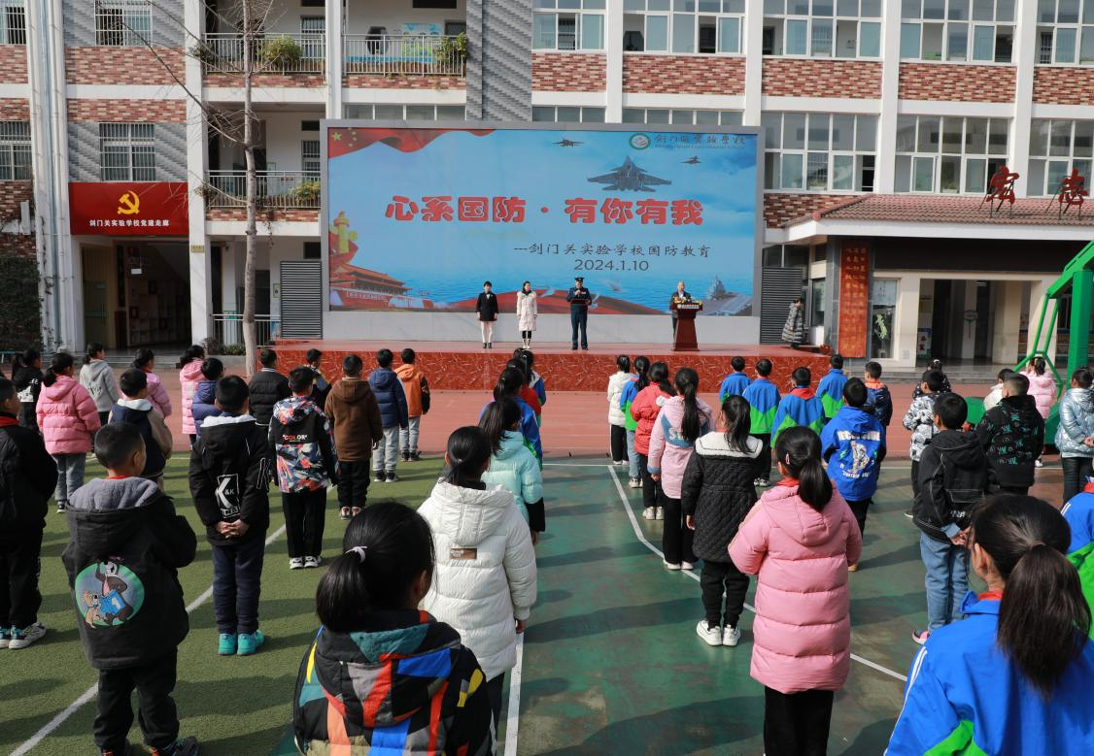
为立功受奖军人徐晓彬家庭送喜报活动现场

县人武部政委曾胜宣读了《喜报》，并向杜江南老师及其家庭表示祝贺。县退役军人事务局副局长胡隐为杜江南老师佩戴了荣誉绶带，希望她继续支持丈夫安心服役、再创佳绩。
军属杜江南简要分享了丈夫徐晓彬从军8年的光荣事迹，并表示，自己作为一名教育工作者，深知保家卫国的重要意义，也将一如既往地支持丈夫建功立业、献身国防，“他负责保家卫国，我负责教书育人”，在场师生都备受鼓舞。
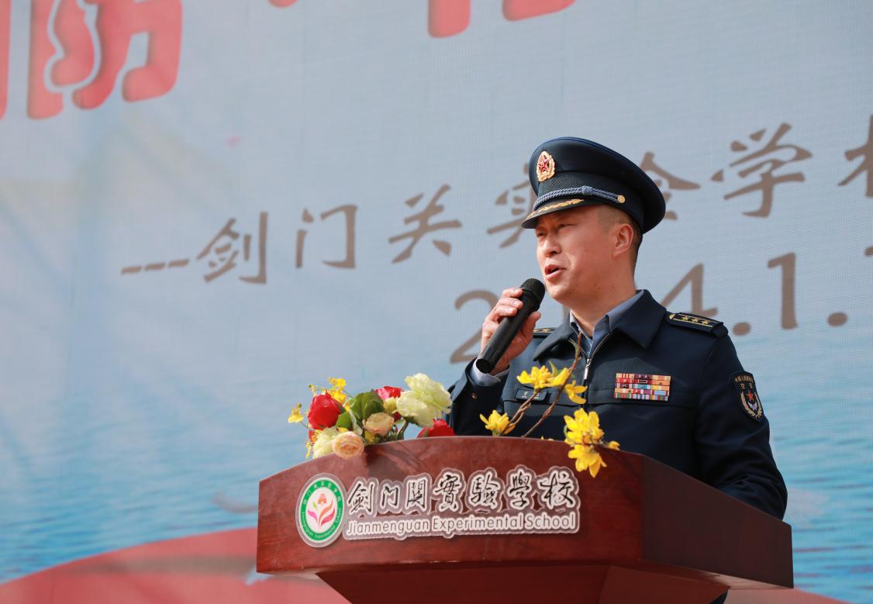
剑阁县人武部政委曾胜同志宣读《喜报》并开展国防教育

开展国防教育是提高全民素质、培塑民族精神的重要途径，是全面推进国防和军队现代化的基础性工程。下一步，剑阁县退役军人事务局将围绕“让军人成为全社会尊崇的职业”目标，大力推动构建军人荣誉体系，广泛开展老兵国防宣讲、烈士褒扬纪念、悬挂光荣牌、送立功喜报、“情系边海防”拥军优属等活动，不断增强广大中小学生、干部群众国防观念、国防素养和崇军尚武意识，汇聚新时代强国强军磅礴力量。（刘小玮）

